РОССИЙСКИЙ УНИВЕРСИТЕТ ДРУЖБЫ НАРОДОВ
Факультет физико-математических и естественных наук
Кафедра прикладной информатики и теории вероятностей

ОТЧЕТ
по лабораторной работе № 1
дисциплина: Архитектура компьютера

Студент:
Шищенко Ярослав Викторович
Группа:
НКАбд-05-24

МОСКВА
2024 г.
Содержание:
- Цель работы 3
- Задание 4
- Теоретическое введение 5
- Выполнение лабораторно работы 8
- Выводы 13

Список таблиц:

Таблица 3.1 5

Таблица 3.2 6

Таблица 3.3 7
1 Цель работы:
Приобретение практических навыков работы с операционной системой на уровне командной строки (организация файловой системы, навигация по файловой системе, создание и удаление файлов и директорий).

1 Задание:
1.Воспользовавшись командой pwd, узнайте полный путь к своей домашней директории.

2.Введите следующую последовательность команд cd mkdir tmp cd tmp pwd cd /tmp pwd Объясните, почему вывод команды pwd при переходе в каталог tmp дает разный результат.

3.Пользуясь командами cd и ls, посмотрите содержимое корневого каталога, домашнего каталога, каталогов /etc и /usr/local.

4.Пользуясь изученными консольными командами, в своём домашнем каталоге создайте каталог temp и каталог labs с подкатологами lab1, lab2 и lab3 одной командой. В каталоге temp создайте файлы text1.txt,text2.txt,text3.txt. Пользуясь командой ls, убедитесь, что все действия выполнены успешно (каталоги и файлы созданы).

5.C помощью любого текстового редактора (например, редактора mcedit) запишите в файл text1.txt свое имя, в файл text2.txt фамилию, в файл text3.txt учебную группу. Выведите на экран содержимое файлов, используя команду cat.

5.1.Скопируйте все файлы, чьи имена заканчиваются на .txt, из каталога ~/temp в каталог labs. После этого переименуйте файлы каталога labs и переместите их: text1.txt переименуйте в firstname.txt и переместите в подкаталог lab1, text2.txt в lastname.txt в подкаталог lab2, text3.txt в id-group.txt в подкаталог lab3. Пользуясь командами ls и cat, убедитесь, что все действия выполнены верно.

5.2.Удалите все созданные в ходе выполнения лабораторной работы файлы и каталоги.
3. Теоретическое введение:
3.1. Таблица 1
Каталог Описание

/ Корневая директория, содержащая всю
Файловую

/bin Основные системные утилиты, необходимые
как в однопользовательском режиме, так и при обычной работе всем пользователям
(например: cat, ls, cp)

/etc Общесистемные конфигурационные файлы и
файлы конфигурации установленных программ

/home Содержит домашние директории пользователей,
которые, в свою очередь, содержат персональные настройки и данные пользователя

/media Точки монтирования для сменных носителей,
таких как CD-ROM, DVD-ROM, flash

/root Домашняя директория пользователя root

/tmp Временные файлы

3.2. Таблица 2
Команды Описание
pwd Print Working определение текущего каталога
Directory

cd Change Directory смена каталога

ls LiSt вывод списка файлов

mkdir MaKe DIRectory создание пустых каталогов

touch создание пустых файлов

rm ReMove удаление файлов или каталогов

mv MoVe перемещение файлов и каталогов

cp CoPy копирование файлов и каталогов

cat вывод содержимого файлов

3.3. Таблица 3
-a вывод списка всех файлов, включая скрытые файлы
(в Linux названия скрытых файлов начинаются с точки)

-R рекурсивный вывод списка файлов и подкаталогов

-h вывод для каждого файла его размера

-l вывод дополнительной информации о файлах (права доступа, владельцы и группы, размеры файлов и время последнего доступа)

-i вывод уникального номера файла (inode) в файловой системе перед каждым файлом

-d обработка каталогов, указанных в командной строке, так, как если бы они были обычными файлами, вместо вывода списка их файлов

4 Выполнение лабораторной работы:

4.1. Я прописал команду pwd, узнав путь к своей домашней директории
/home/liveuser

4.2. Прописав поочередно команды: cd, mkdir tmp, cd tmp, pwd /tmp я зашел в папку временного хранения файлов. После прописания команды pwd изменился путь, так как я открыл папку tmp.

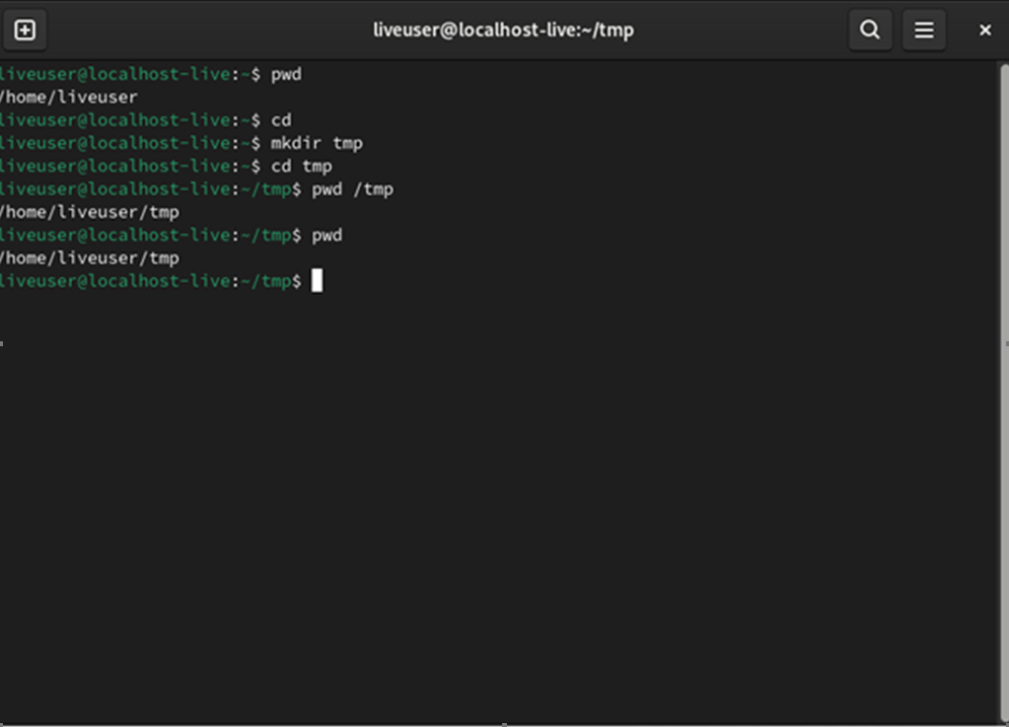
4.3. Прописав команду сd /etc я открыл папку. После этого просмотрел содержимое папки прописав команду ls.
Проделал тоже самое, поменяв каталог на /usr/local.
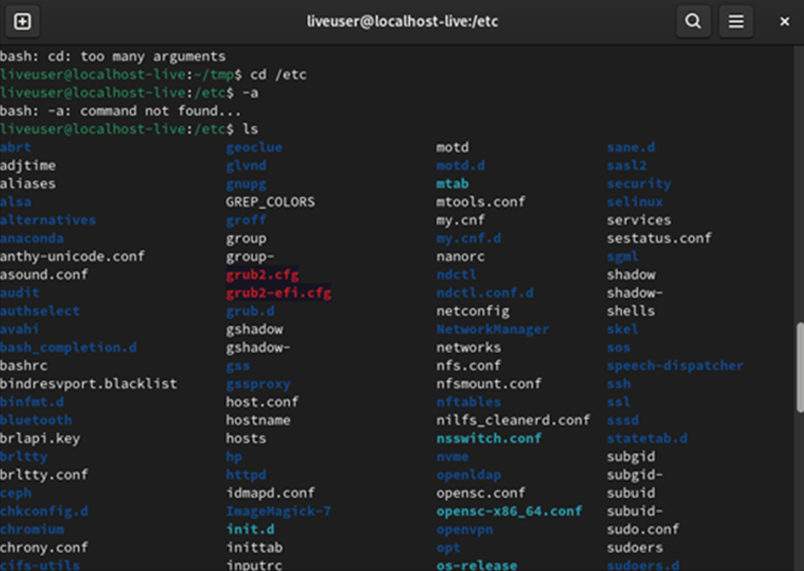
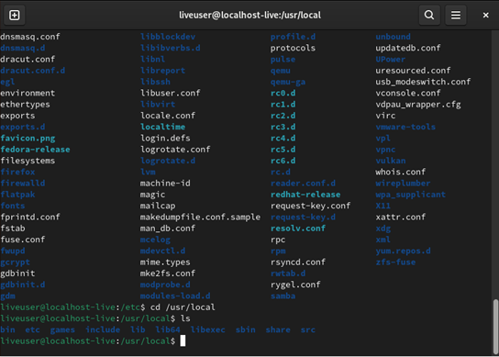
4.4. Создал каталог labs и подкаталог lab1 lab2 lab3.
Затем создал каталог temp и текстовые файлы text1.txt text2.txt text3.txt

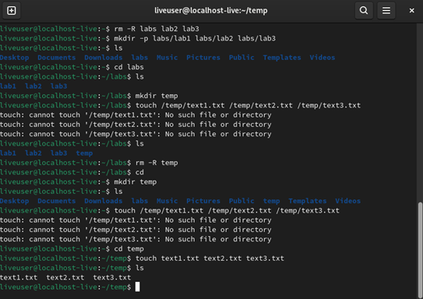
4.5. После этого я заполнил эти файлы своим именем, фамилией и отчеством через редактор nano. Затем переименовал файлы text1.txt text2.txt text3.txt в firstname.txt lastname.txt и id-group.txt соответственно.

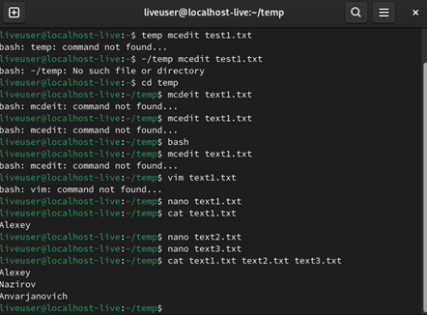
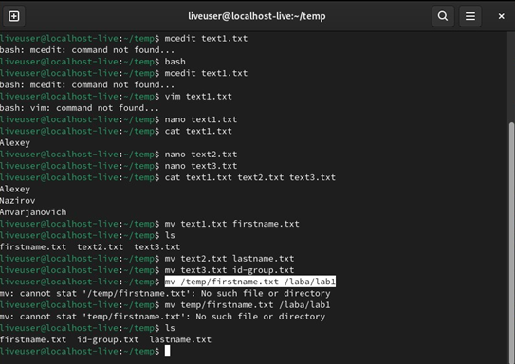

4.6. далее согласно инструкции я переместил все файлы в подкаталоги lab1 lab2 и lab3. После чего удостоверился, что перенёс всё ветно прописав команды ls и cat.

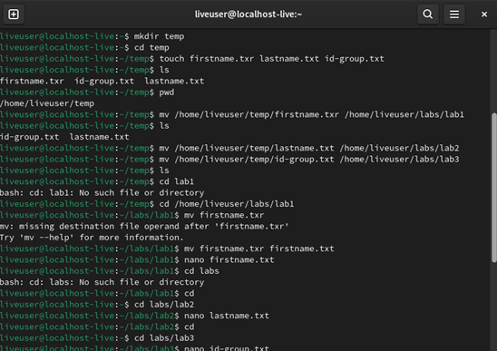

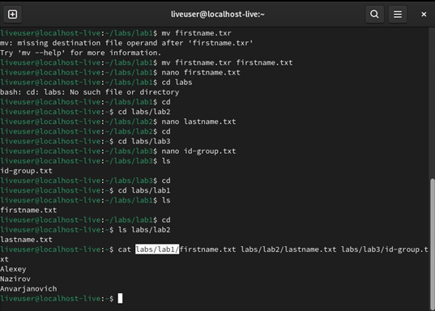
4.7. После этого я удалил все созданные мной ранее файлы и каталоги.

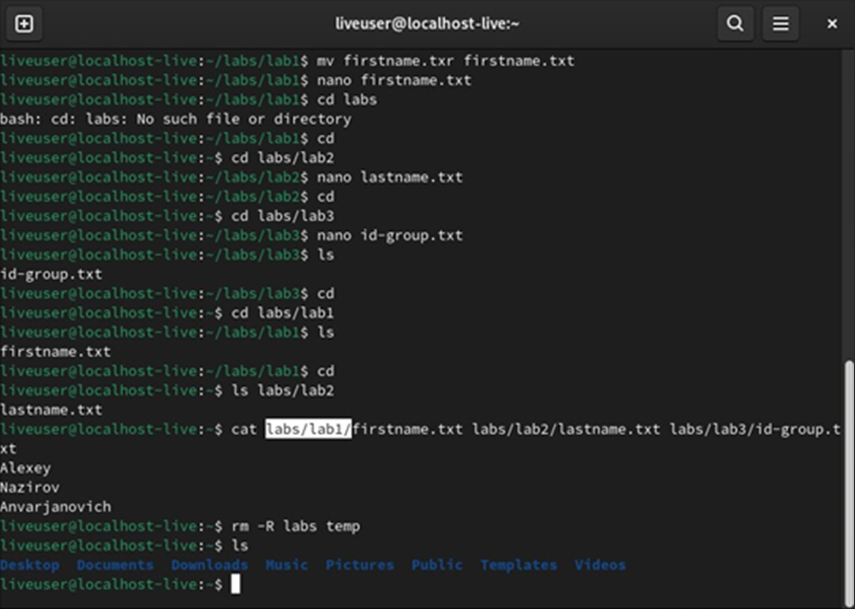

5.Выод:
Я научился работать в командной строке линукс, разобрался как смотреть каталоги и файлы. Научился создавать каталоги и файлы через командную строку, а так же заполнять, переименовывать, перемещать и удалять их.

